一、會員註冊

會員註冊－流程圖

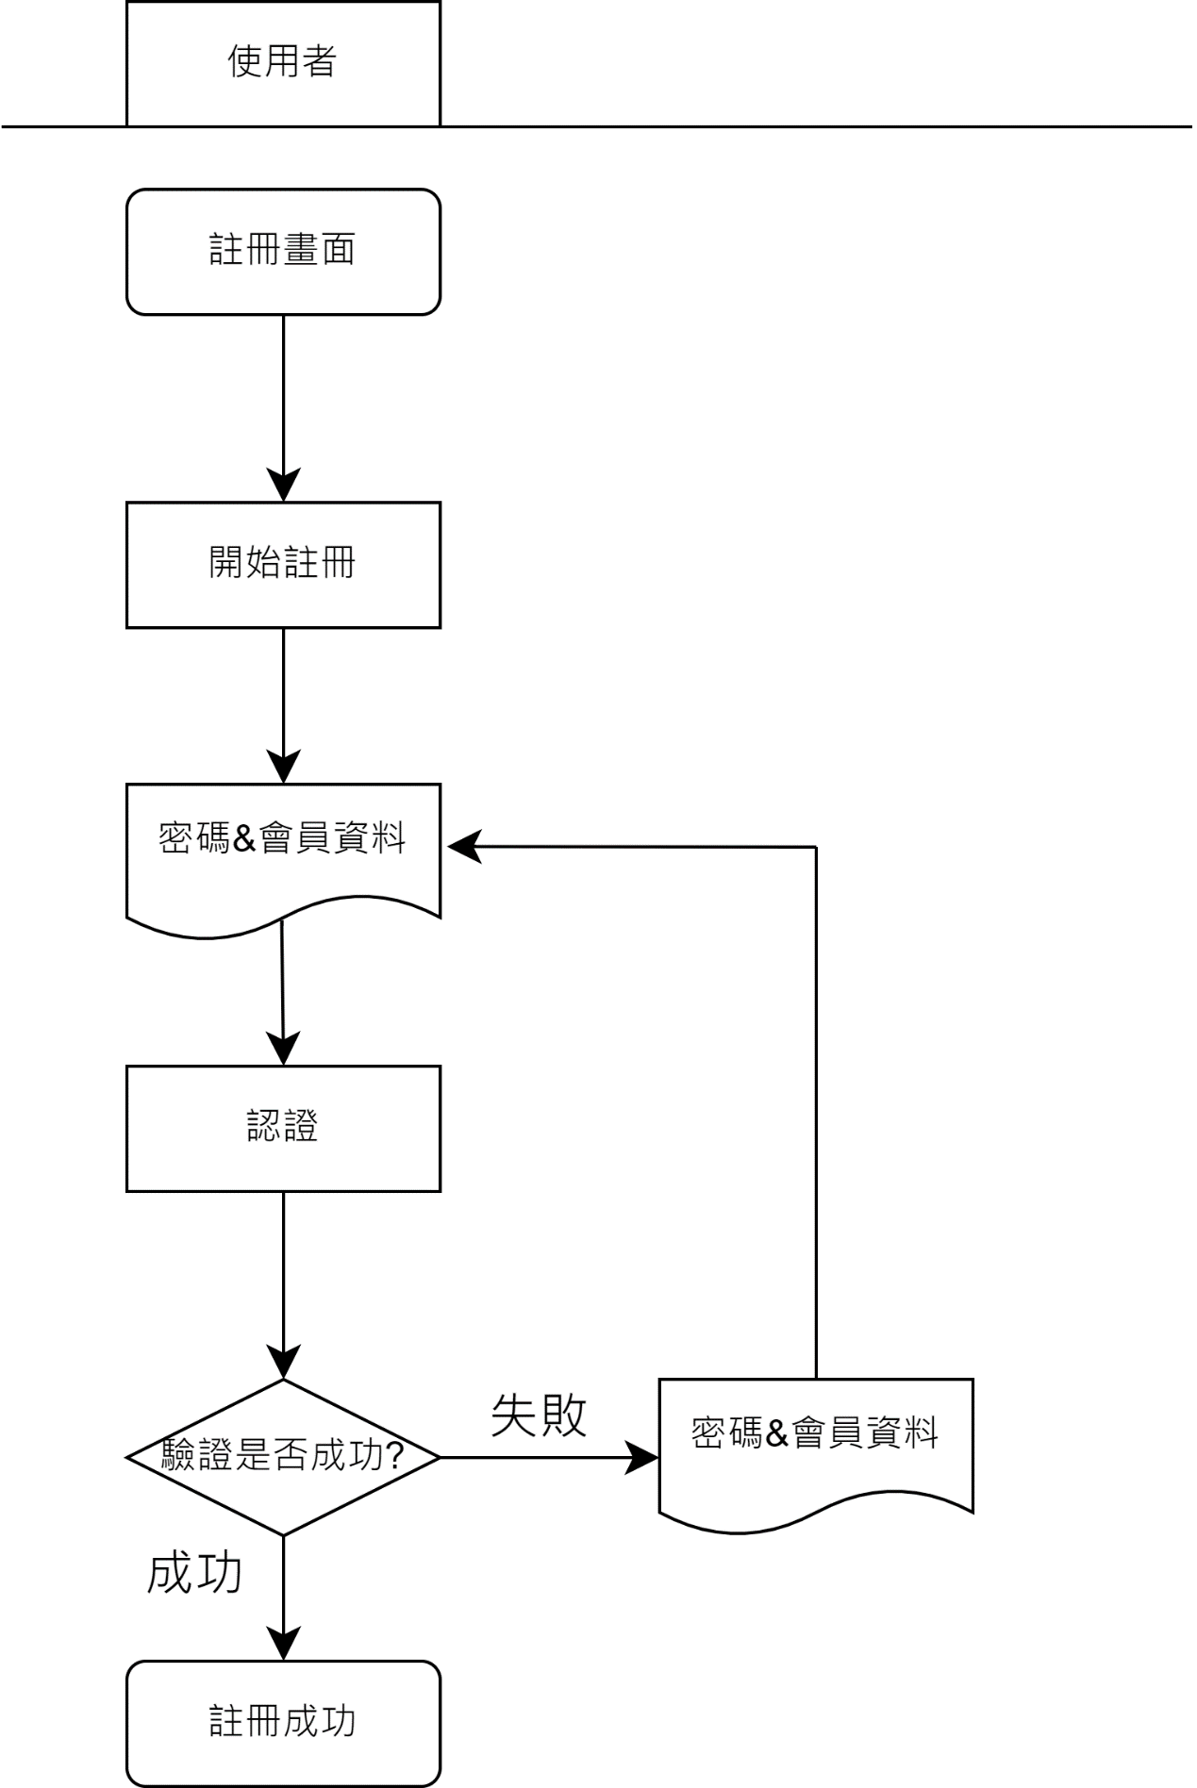

會員註冊－處理描述

|  |  |
| --- | --- |
| 處理名稱 | 會員註冊 |
| 執行程序與規則 | 1.在使用者登入頁面中，點選會員註冊按鈕後，導向到會員註冊頁面，並輸入帳號、密碼、姓名、性別、生日、聯絡電話、電子郵件等個人資料，送出後，等待授權單位認證。 |
| 資料輸入/來源 | 使用者資料/使用者 |
| 資料輸出/目的地 | 使用者資料/授權單位 |
| 限制與備註 |  |

二、忘記密碼

忘記密碼－流程圖

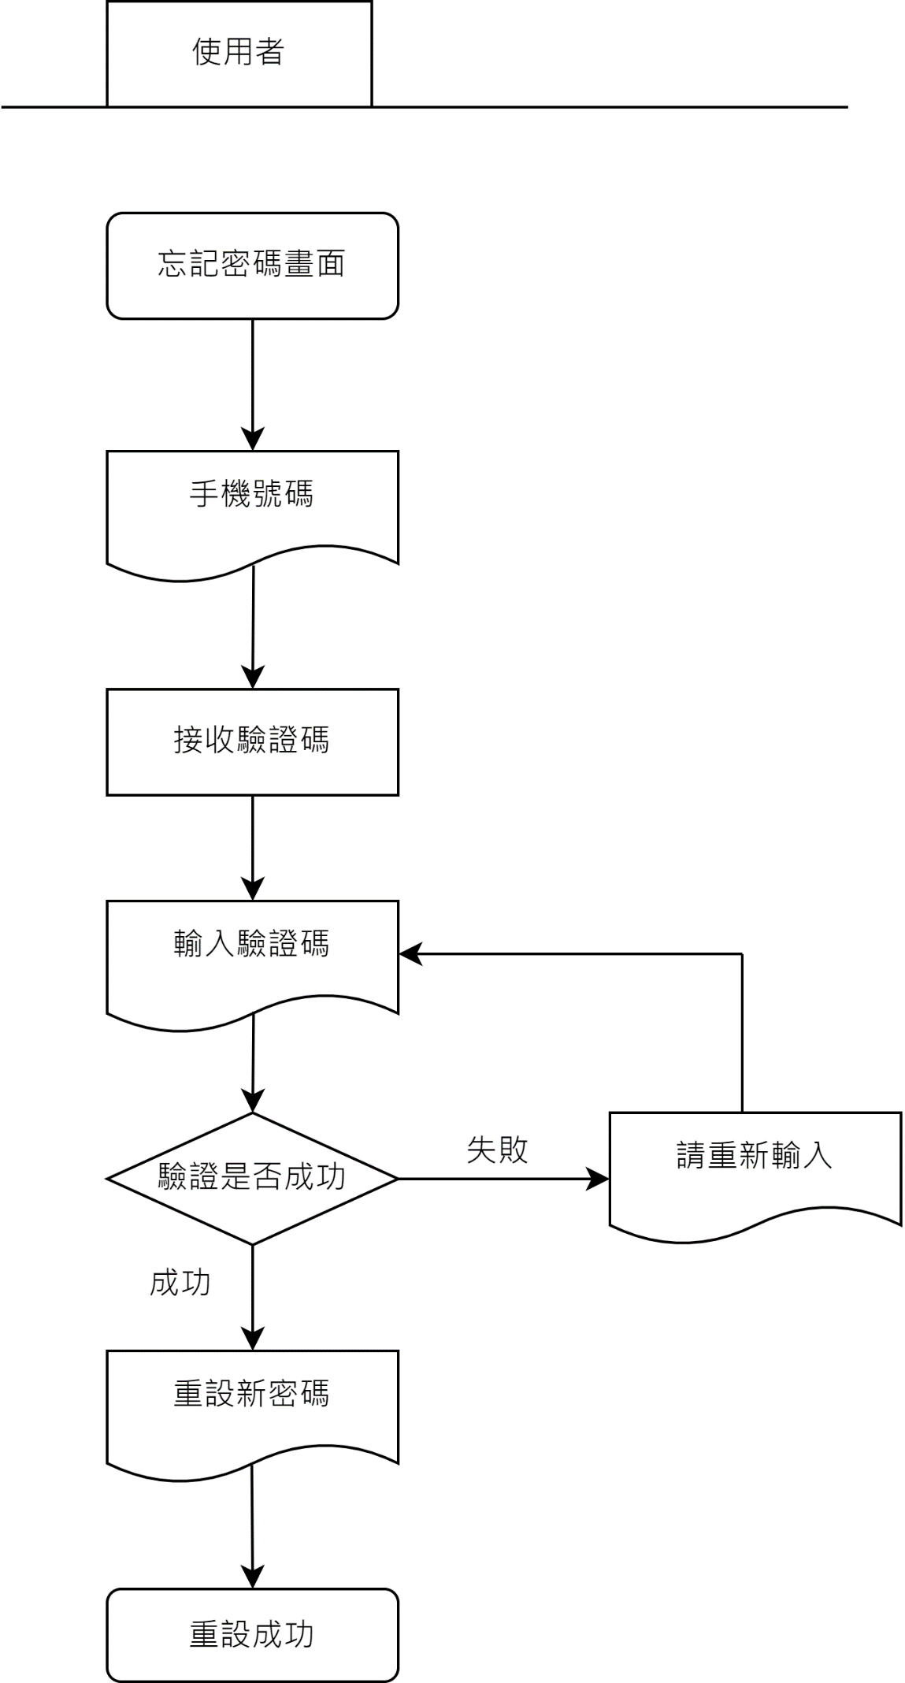

忘記密碼－處理描述

|  |  |
| --- | --- |
| 處理名稱 | 忘記密碼 |
| 執行程序與規則 | 1.使用者登入失敗後，點選忘記密碼。  2.輸入會員帳號、手機號碼後，驗證碼傳送至手機，確認為本人，並重新設定新密碼。 |
| 資料輸入/來源 | 手機號碼&會員帳號/使用者 |
| 資料輸出/目的地 | 密碼/授權單位 |
| 限制與備註 |  |

三、會員登入

會員登入－流程圖

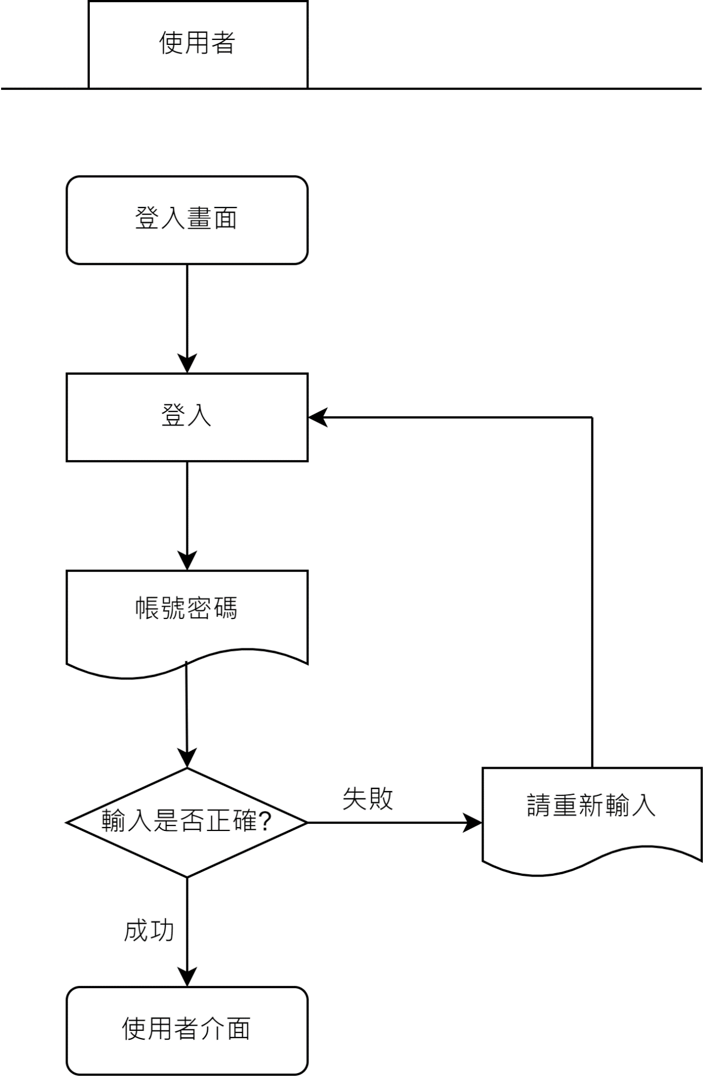

會員登入－處理描述

|  |  |
| --- | --- |
| 處理名稱 | 會員登入 |
| 執行程序與規則 | 1.使用者登入畫面，輸入正確帳號密碼後，判斷使用者身分，若為會員，則導向至會員使用畫面，若為管理者，則導向至管理者使用畫面。  2.若使用者輸入錯誤密碼時，會導向到使用者登入畫面。 |
| 資料輸入/來源 | 帳號密碼/使用者 |
| 資料輸出/目的地 | 1.輸入正確帳號密碼/會員使用畫面。  2.輸入正確帳號密碼/管理者使用畫面。  3.輸入錯誤密碼/使用者登入畫面。 |
| 限制與備註 |  |

四、會員中心

會員中心－流程圖

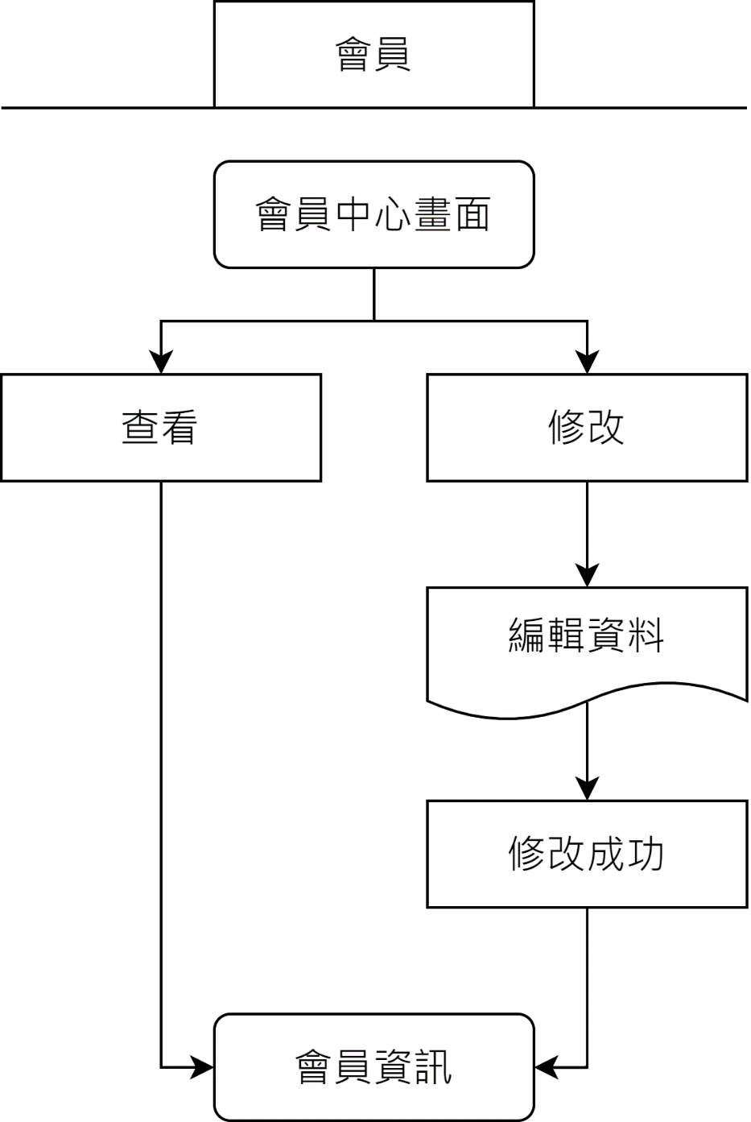

會員中心－處理描述

|  |  |
| --- | --- |
| 處理名稱 | 會員中心 |
| 執行程序與規則 | 1.若會員要查看或更改個人資料。  2.進入更改會員資料頁面。  3.網頁上編輯會員資料。  4.資料庫修改會員資料。 |
| 資料輸入/來源 | 更改的資料/會員 |
| 資料輸出/目的地 | 更新後會員的資料/會員畫面 |
| 限制與備註 |  |

五、功能操作介面

功能操作介面－流程圖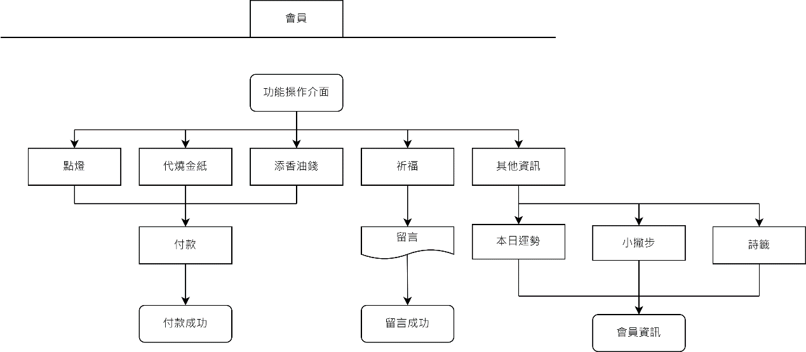

功能操作介面－處理描述

|  |  |
| --- | --- |
| 處理名稱 | 功能操作介面 |
| 執行程序與規則 | 1.會員點選想使用的功能(點燈/代燒金紙/添香油錢/祈福/其他資訊)。  2.進入該功能的操作介面。  3.會員使用該功能。 |
| 資料輸入/來源 | 會員選擇的操作功能/會員 |
| 資料輸出/目的地 | 操作成功、祈福卡留言、本日運勢、小撇步、詩籤/會員畫面 |
| 限制與備註 |  |

六、會員預約

會員預約－流程圖

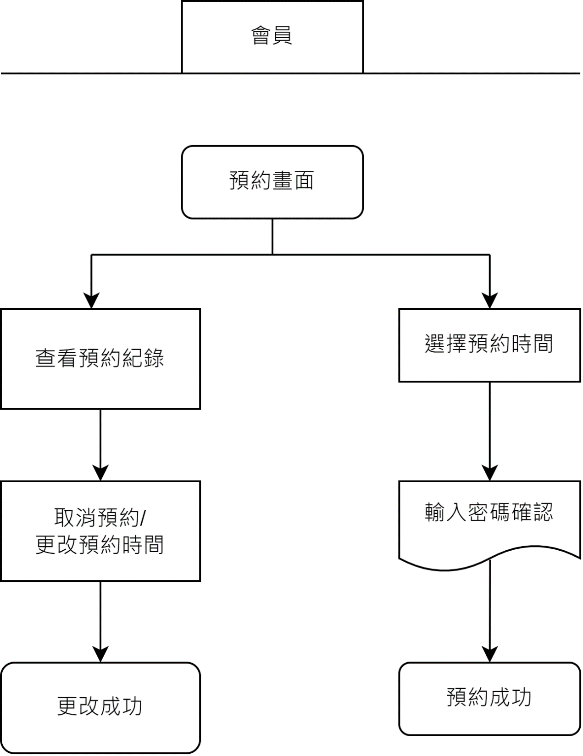

會員預約－處理描述

|  |  |
| --- | --- |
| 處理名稱 | 會員預約 |
| 執行程序與規則 | 1.會員點選預約，進入預約畫面。  2.選擇想預約的時間然後送出選單。  3.查看預約紀錄。  4.更改或取消預約。 |
| 資料輸入/來源 | 預約相關資料/會員 |
| 資料輸出/目的地 | 預約相關資料/管理員、會員畫面 |
| 限制與備註 |  |

七、商品購買

商品購買－流程圖

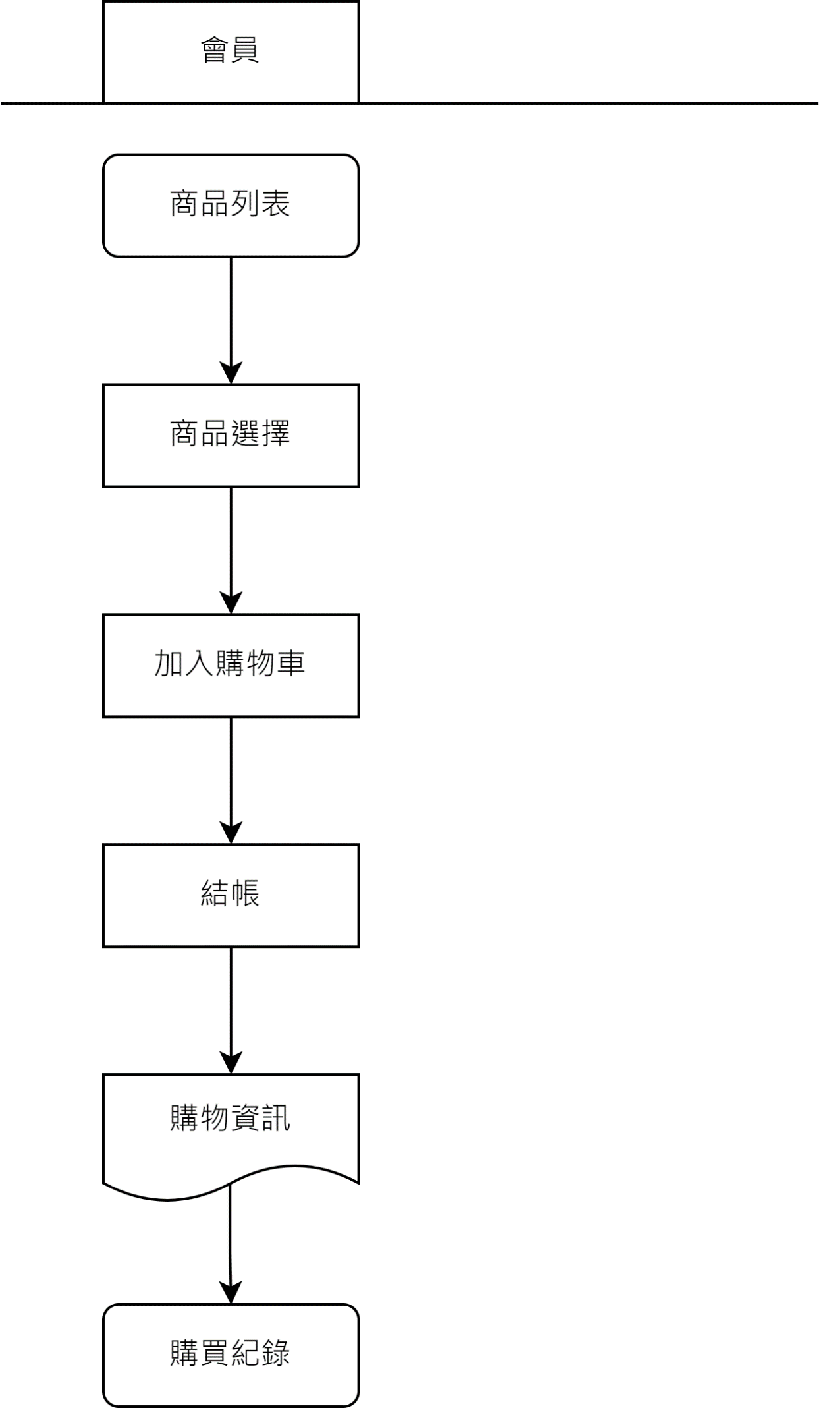

商品購買－處理描述

|  |  |
| --- | --- |
| 處理名稱 | 商品購買 |
| 執行程序與規則 | 1.會員點選商品，加入購物車  2.按下購買，完成購物流程 |
| 資料輸入/來源 | 購物資料/會員 |
| 資料輸出/目的地 | 購物資料/管理員、會員畫面 |
| 限制與備註 |  |

八、廟方維護－處理描述

廟方維護－流程圖

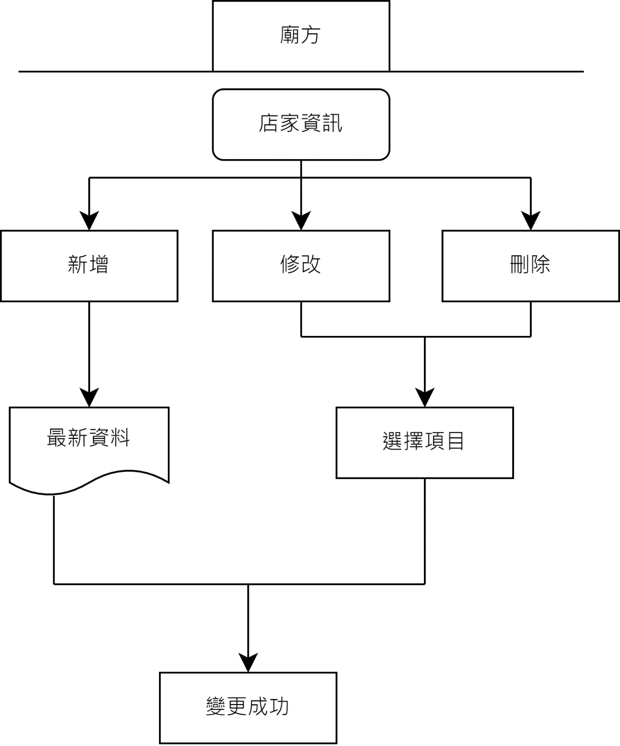

廟方維護－處理描述

|  |  |
| --- | --- |
| 處理名稱 | 廟方維護 |
| 執行程序與規則 | 1.若管理員要維護資料  2.進入管理相關資料(廟宇資訊/預約時間/產品/會員/其他資訊)的頁面  3.從網頁上維護會員資料  4.維護後的資訊將會更新到會員、管理員畫面。 |
| 資料輸入/來源 | 維護前的資料/管理員 |
| 資料輸出/目的地 | 維護後的資料/管理員、會員畫面 |
| 限制與備註 |  |